Цель: научить изготовлять несложные изделия своими руками из бумажных салфеток.
Задачи:
1. Развивать творческие способности, мелкую моторику рук, аккуратность, усидчивость.
2. Прививать эстетический вкус.

Мастер – класс посвящен изготовлению игрушки – сувенира к Новогодним праздникам. Подбор украшений развивает фантазию, а подарок – сюрприз порадует всех. Изделие украсит любой интерьер и будет радовать глаз как взрослых, так и детей. Что же будет мастерить?
Для изготовления ёлочки красавицы нам потребуются салфетки зелёного цвета и одна салфетка красного цвета(можно использовать несколько цветов, вид ёлочки будет более праздничным), скотч, степлер, картон(25х30 см), карандаш, круглый шаблон диаметром 6 см, клей.

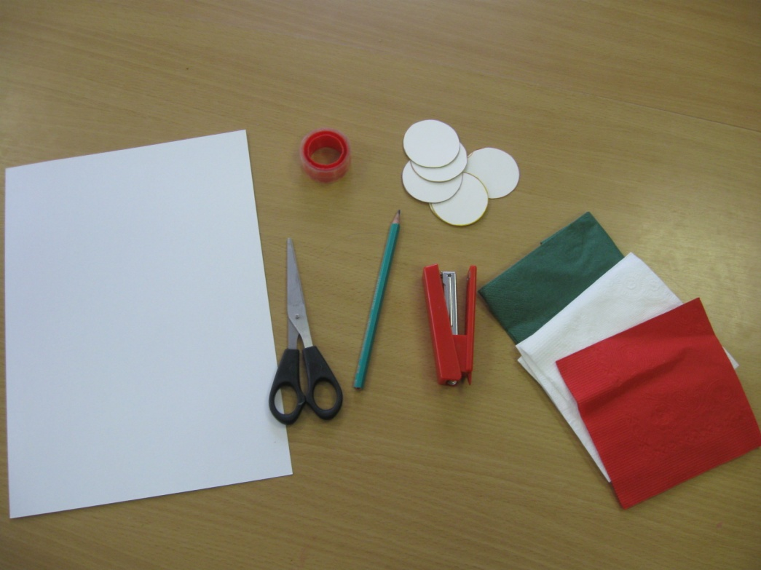

Загадка:
Я модница такая, что всем на удивленье!
Люблю я бусы, блестки - любые украшенья.
Но на мою, поверьте, великую беду,
наряд мне одевают всего лишь раз в году.
(Новогодняя ёлка)

Этапы изготовления ёлочки:

- Из картона вырезать конус и закрепить скотчем

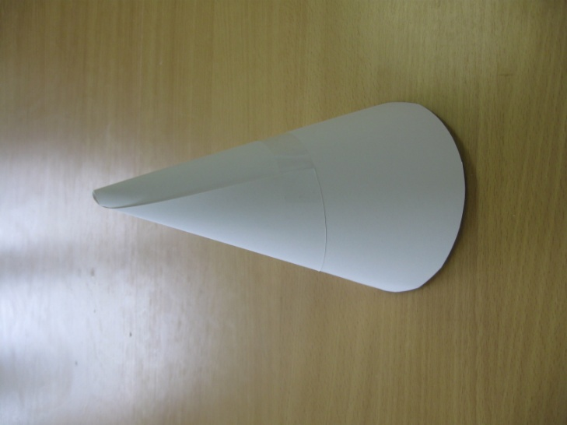

2. Салфетку зелёного цвета сложить пополам и еще раз пополам – получился
квадрат, который в середине сцепляем степлером

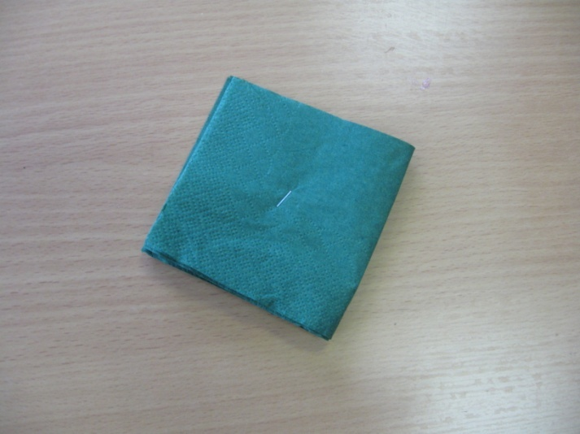

3. На квадрате из салфетки обвести по шаблону круг и вырезать

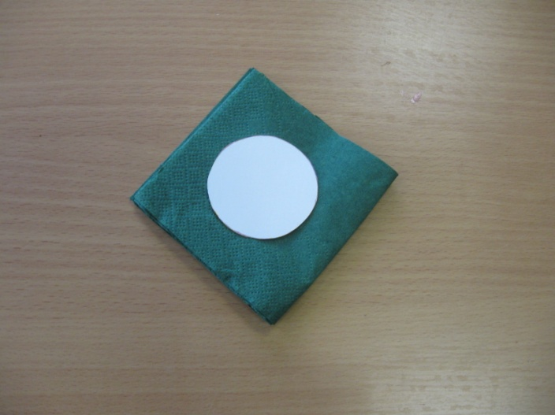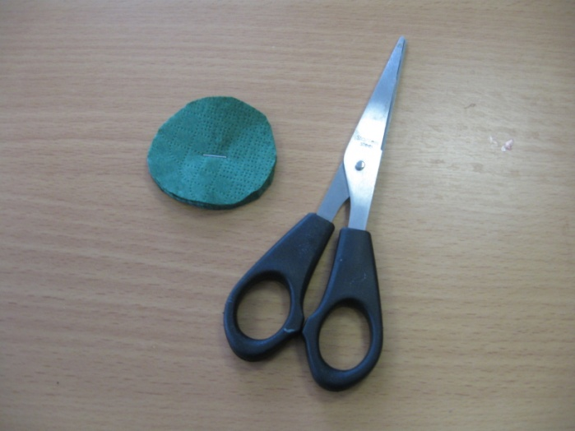
4. Верхний слой круга из салфетки складываем к центру небольшими складками, затем второй слой – и так каждый слой салфетки. Последний слой оставляем прямым. Получился цветочек.

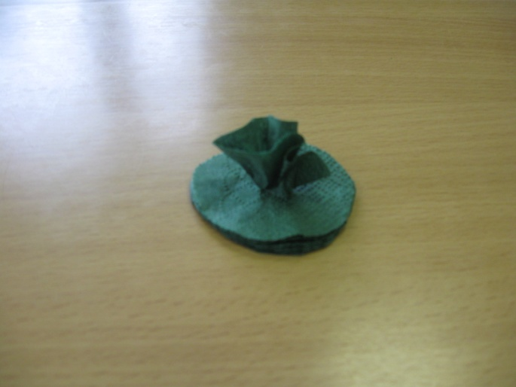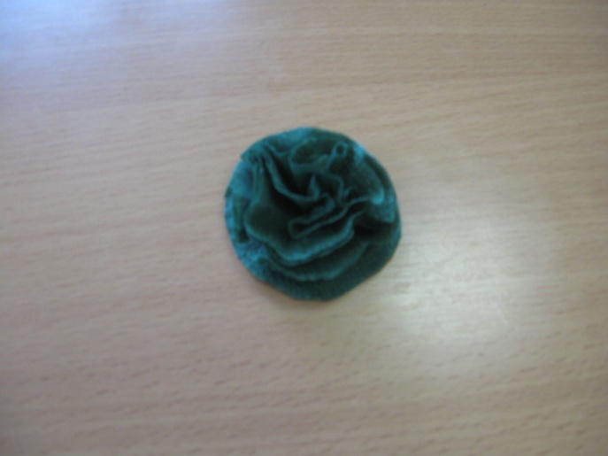
5. По этому принципу изготовляем необходимое количество цветочков (зависит от размера конуса) зелёного цвета и один цветочек красного цвета(для макушки).

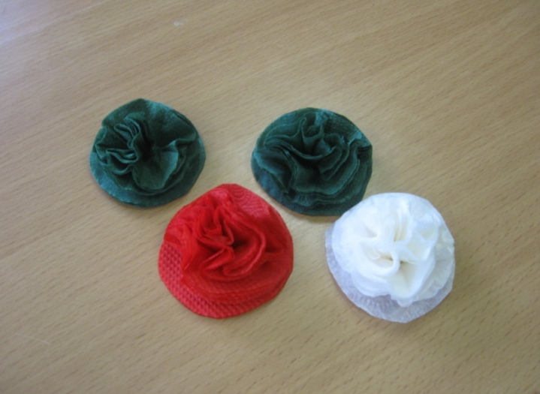
6. Когда цветочков будет достаточно много, начинаем их приклеивать на конус, начиная снизу
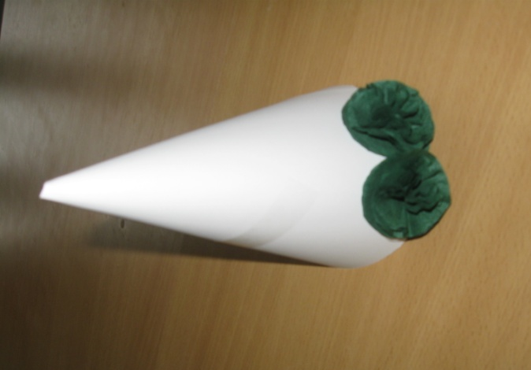

7. И так ряд за рядом, в шахматном порядке

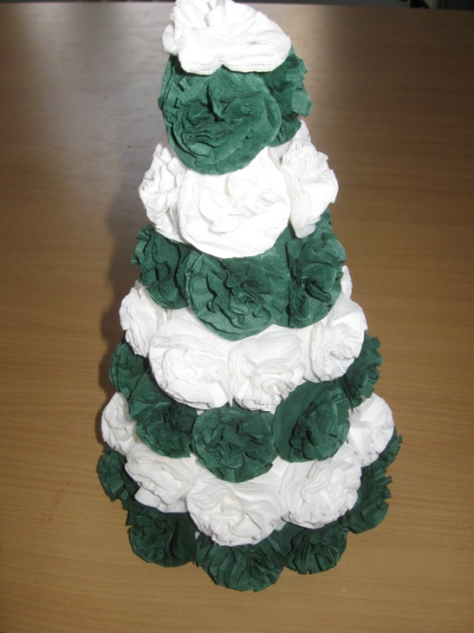
8. На макушке ёлочки приклеиваем цветочек красного цвета
9. Ёлочку можно украсить мишурой, бусинами, пайетками, блёстками. И вот она нарядная на праздник к нам пришла
10. Внутрь елки можно спрятать сюрприз (мягкую игрушку, сувенир небольших размеров) или сладости
С праздником, хорошего настроения в Новом году.
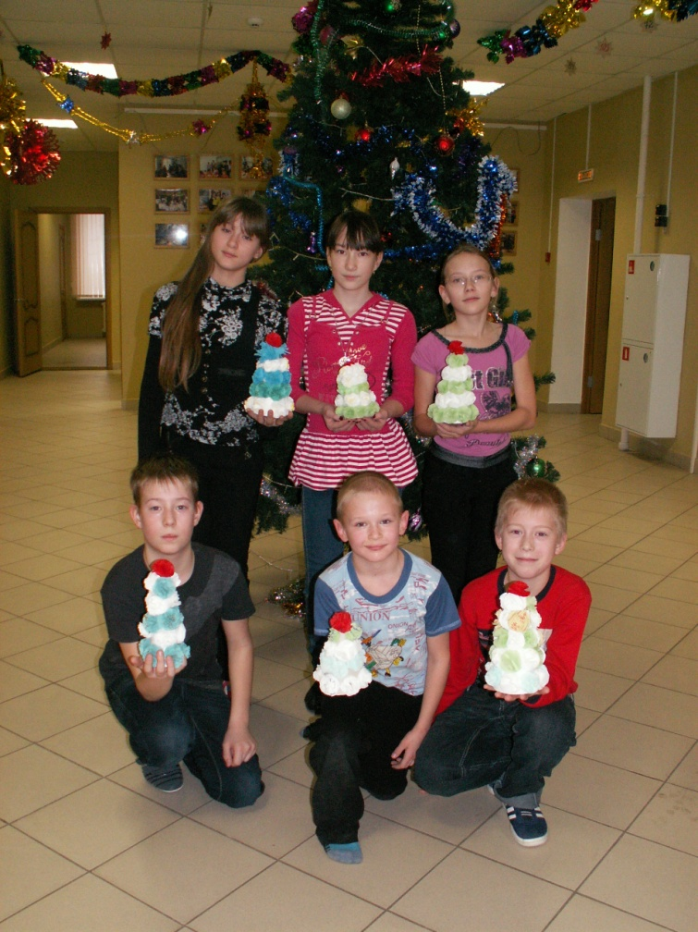

Интернет ресурсы

- http://idealnaja.ru

- http://malutka.net

